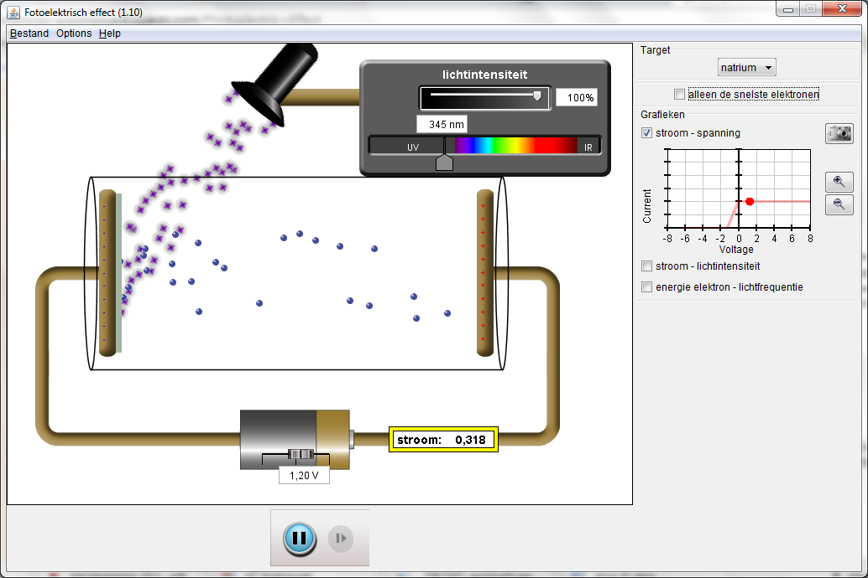
Simulatie opdracht foto-elektrisch effect.

- Ga naar www.google.com, zoek op ‘phet foto elektrisch effect’ en klik op het eerste zoekresultaat. Of ga naar http://phet.colorado.edu/nl/simulation/photoelectric
- Druk op 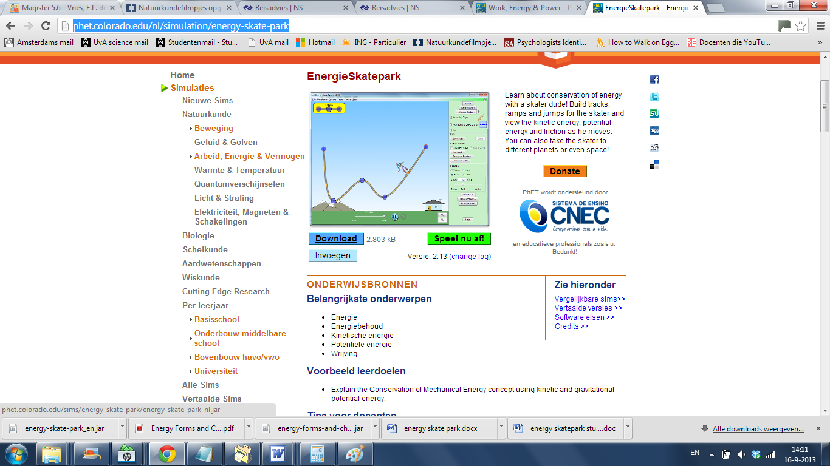 en druk net zolang op OK tot de simulatie is gestart.
- Klik bij ‘options’ op ‘laat fotonen zien’

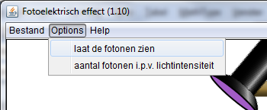
- Zet de lichtintensiteit rond de 50%
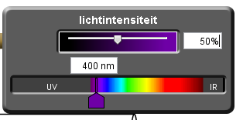
- Zet het metaal van de linker elektrode op ‘zink’
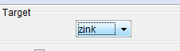

Hieronder zie je de uittree-energie van enkele metalen (BiNaS tabel 24).

Stof | uittree-energie (eV)
natrium | 2,28
zink | 4,27
Koper | 4,48
Platina | 6,35
Calcium | 3,20

- Stel dat in dit experiment de linker elektrode elektronen uitzendt. Voorspel welke van de onderstaande veranderingen de maximale kinetische energie kan verhogen waarmee de elektronen de linker elektrode verlaten.

  - De intensiteit van de lichtbundel wordt hoger.
  - De intensiteit van de lichtbundel wordt lager.
  - De golflengte van het licht wordt groter.
  - De golflengte van het licht wordt kleiner.
  - De frequentie van het licht wordt groter.
  - De frequentie van het licht wordt kleiner.
  - De spanning van de batterij wordt groter.
  - De spanning van de batterij wordt kleiner.
  - De linker elektrode wordt vervangen door een metaal met een lagere uittree-energie
  - De linker elektrode wordt vervangen door een metaal met een hogere uittree-energie

- Controleer jouw voorspellingen bij 1 met de simulatie (Bedenk eerst hoe je ziet dat de elektronen meer of minder kinetische energie hebben gekregen).

- Stel dat de lichtintensiteit groter is dan nul, maar er worden geen elektronen door de linker elektrode uitgezonden. Voorspel welke van de onderstaande veranderingen ervoor kan zorgen dat de linker elektrode wel elektronen gaat uitzenden.

  - De intensiteit van de lichtbundel wordt hoger.
  - De intensiteit van de lichtbundel wordt lager.
  - De golflengte van het licht wordt groter.
  - De golflengte van het licht wordt kleiner.
  - De frequentie van het licht wordt groter.
  - De frequentie van het licht wordt kleiner.
  - De spanning van de batterij wordt groter.
  - De spanning van de batterij wordt kleiner.
  - De linker elektrode wordt vervangen door een metaal met een lagere uittree-energie
  - De linker elektrode wordt vervangen door een metaal met een hogere uittree-energie

- Controleer jouw voorspellingen bij 3 met de simulatie.

- Wat zorgt ervoor dat de elektronen worden uitgezonden door de linker elektrode in deze simulatie?
  - De kracht die de batterij op de elektronen uitoefent.
  - De lichtbundel die op de elektrode schijnt.
  - Zowel a als b.
  - A en B zijn allebei niet correct.

De onderstaande open vragen zijn ontworpen om jou te helpen begrijpen hoe de waarnemingen bij het foto-elektrisch effect geleid hebben tot de acceptatie van het foton model van licht.
Hieronder staan belangrijke waarnemingen bij het foto-elektrisch effect. Leg telkens uit:

- Wat je waarneemt
- Welke conclusies je kunt trekken over licht en waarom?
- Of deze waarneming verklaard kan worden met het klassieke golfmodel van licht.
- Of deze waarneming verklaard kan worden met het foton model van licht.

- Licht schijnt op de linker elektrode en er worden hierdoor elektronen uitgezonden.
Nu zet je de lichtintensiteit heel erg laag.
  - Wat neem je waar?

Als de lichtintensiteit omlaag gaat, worden minder elektronen uitgezonden, maar de snelheid verandert niet en E_{kin} dus ook niet.

  - Welke conclusies kun je trekken over licht en waarom?

De intensiteit van het licht bepaalt kennelijk het aantal elektronen dat loskomt van de beschenen elektrode, maar heeft geen invloed op de snelheid van de elektronen.

  - Kan deze waarneming verklaard worden met het klassieke golfmodel van licht? Leg uit.

Nee, klassiek zou je denken dat de lichtintensiteit de kinetische energie zou moeten beïnvloeden. (hoe groter de lichtintensiteit van een lamp/zon hoe warmer die aanvoelt.)

  - Kan deze waarneming verklaard worden met het foton model van licht? Leg uit.

Elk foton schiet één elektron weg van het metaal, dus als het aantal fotonen per seconde toeneemt, worden er ook meer elektronen uitgezonden. En het elektron absorbeert alle energie E = hf van het foton, dus heeft de lichtintensiteit geen invloed op de kinetische energie van de vrijgemaakte elektronen.

- Licht schijnt op de linker elektrode en er worden hierdoor elektronen uitgezonden.
Nu maak je de golflengte van het licht kleiner en kleiner. De lichtintensiteit blijft constant.
  - Wat neem je waar?

Hetzelfde aantal elektronen wordt uitgezonden, maar ze hebben nog wel dezelfde E_{kin}

This causes me to believe that the wavelength of light affects only the amount of kinetic energy emitted, and not how many electrons are emitted. This is inconsistent with the wave model of light because light has no momentum and therefore has no energy. This is consistent with the photon model of light because wavelength and KE are directly related. The smaller the wavelength the more KE emitted.
Classical wave model would say that regardless of how low the frequency was, the electrons would gain enough energy to be ejected.

  - Welke conclusies kun je trekken over licht en waarom?

De golflengte van het licht beïnvloedt kennelijk alleen de kinetische energie van de elektronen en niet het aantal elektronen.

  - Kan deze waarneming verklaard worden met het klassieke golfmodel van licht? Leg uit.

Klassiek zou je dit niet verwachten. Licht heeft geen massa en dus ook geen energie.
(denk aan rugby spelen als je geen massa hebt…)

Je zou verwachten dat hoe laag de frequentie ook is van het licht (en hoe groot de golflengte ook is) de elektronen uiteindelijk genoeg energie zouden oppikken om los van het metaal te komen.

  - Kan deze waarneming verklaard worden met het foton model van licht? Leg uit.

Ja elk foton staat zijn energie af aan één elektron.
En

- Licht schijnt op de linker elektrode en er worden hierdoor elektronen uitgezonden.
Zet achter elke uitspraak ‘waar’ of ‘niet-waar’’ en verbeter de foute uitspraken.
  - Als er niets verandert, hebben alle uitgezonden elektronen dezelfde kinetische energie.

Niet waar. De elektronen aan de buitenkant van de metaalatomen zitten het meeste los, dit zijn de snelste elektronen. De uittree energie geldt voor deze elektronen. Voor elektronen die zich dichter bij de kern bevinden is meer uittree energie nodig, dus deze elektronen zullen langzamer gaan.

  - De uittree-energie is niet voor ieder elektron hetzelfde.

Dit is waar. De uittree energie is een eigenschap van het metaal en BiNaS tabel 24 vertelt ons dat de uittree-energie per metaal verschilt. En als de elektronen wel allemaal van hetzelfde metaal zijn, is de uittree-energie die in BiNaS vermeldt staat de minimale uittree-energie, die geldt voor de elektronen die het makkelijkst loskomen uit het metaal.

  - De energie van de fotonen die de linker elektrode raken moet kleiner zijn dan de uittree-energie van het metaal waarvan de elektrode gemaakt is.

Juist groter.

  - De uitgezonden elektronen met de hoogste kinetische energie zijn het minst gebonden aan het metaal.

Correct

- Leg uit wat we bedoelen met “de uittree-energie van natrium.”

2,28 eV is de de minimale energie die nodig is om een elektron los te maken uit natrium.

- Verander het metaal van de linker elektrode in zink
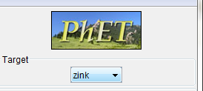
- Vink bij grafieken ‘stroom-spanning’ aan.
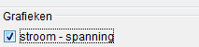
- Varieer de spanning bij de batterij en zie de I,U-grafiek verschijnen.
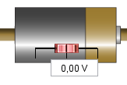
- In een foto-elektrisch effect experiment kun je de stroom in de kring uitzetten tegen de spanning van de batterij. De onderstaande grafiek is gemaakt door licht van 200 nm te schijnen op een elektrode van zink. Zink heeft een uittree-energie van 4,27 eV.

  - Leg uit waarom de grafiek deze vorm heeft. Leg uit waarom de stroom naar nul gaat bij een bepaalde spanning. En waardoor neemt de stroom af en wordt deze nul bij U_{rem}?
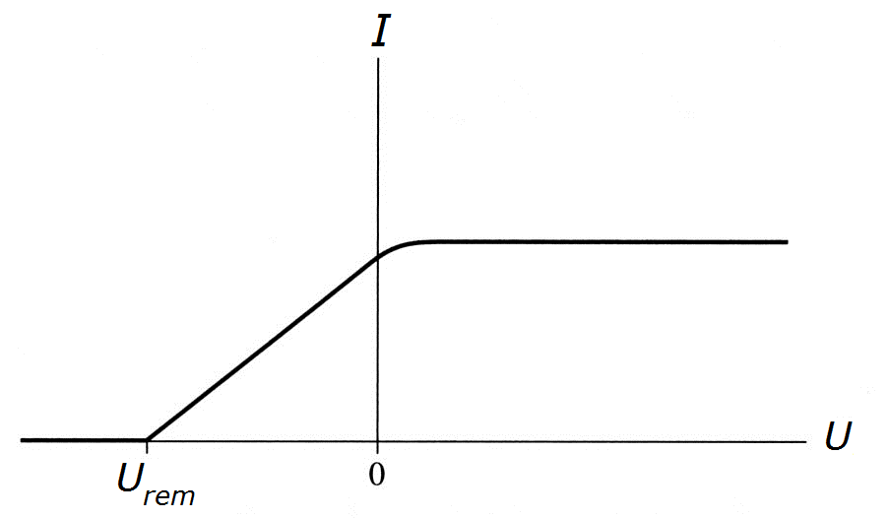
Elektronen verlaten de beschenen elektrode met E_{kin} . Bij het loskomen verliest het elektron energie E_{u}.
E_{k max} = E_{foton} - E_{u}

De elektronen bewegen in alle richtingen, maar met een spanning kunnen we de elektronen weer terughalen naar de elektrode. Bij een bepaalde spanning Urem, zullen zelfs de snelste elektronen de overkant niet meer halen.
q U_{rem} = E_{kin max}

Als U = 0 V. haalt een deel van de elektronen de andere elektrode, omdat die toevallig die richting op bewegen. Als we de spanning steeds meer op laten lopen in de ‘remstand’, zal de stroom afnemen. Als U = U_{rem}, is de stroom nul geworden (de definitie van U_{rem}).

Maar we kunnen de elektronen met een spanning natuurlijk ook versnellen naar de andere elektrode. Dit gebeurt bij het positieve gedeelte van de spanning. Er komt een moment dat de aangelegde versnelspanning U groot genoeg is om de elektronen allemaal naar de andere elektrode te trekken. Met een hogere spanning bereiken niet opeens meer elektronen de andere elektrode (Wil je dit wel, dan moet je de lichtintensiteit verhogen.) Hierdoor blijft de stroom constant.

  - Wat is de remspanning in deze situatie? Hint: bereken eerst E_{k max}

Dus U_{rem} = 1,93 V

In de grafieken hieronder is de grijze curve steeds de situatie die we hierboven beschreven in onderdeel a (licht van 200 nm schijnt op een elektrode van zink. uittree-energie zink is 4,27 eV.). De donkerder curve in elk diagram is de I,U-grafiek na een wijziging in het experiment.
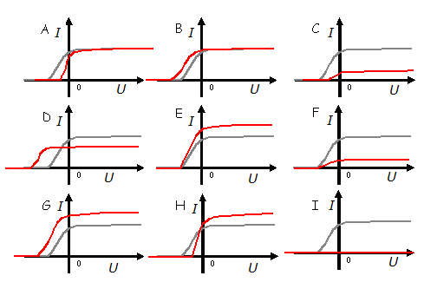
  - Als je de golflengte van het licht dat op de linker elektrode valt kleiner maakt, wat gebeurt er dan met de spanning waar de stroom nul wordt (de remspanning U_{rem})?

    - U_{rem} wordt een groter negatief getal.
    - U_{rem} wordt een kleiner negatief getal.
    - U_{rem} verandert niet.

Leg jouw antwoord kort uit.

Als λ kleiner wordt, wordt de energie van het foton groter.
Hoe groter de energie van het inkomende foton, hoe groter de kinetische energie van het uitgezonden elektron zal worden en hoe meer remspanning je moet aanleggen om het elektron weer terug te versnellen naar de elektrode waar deze vandaan is gekomen.

  - Welke grafiek (A t/m I) geeft deze afname in golflengte weer? Grafiek G

De spanning wordt een groter (negatief) getal (meer naar links in de grafiek). Zie voor de verklaring onderdeel c.

De stroom neemt ook toe. Als de fotonen meer energie hebben, kunnen ze nu niet alleen de elektronen losmaken die niet zo sterk gebonden zijn aan de atomen, maar ook de sterker gebonden elektronen losmaken. Dit resulteert in een grotere stroomsterkte.

  - Bij welke grafiek (A t/m I) wordt de lichtintensiteit groter? Leg uit.

Als de lichtintensiteit toeneemt, neemt ook het aantal fotonen per seconde toe. Maar de energie per foton verandert hierdoor niet. We verwachten dus dat de stroomsterkte toeneemt (grafiek, E, G of H). Maar, omdat de energie per foton niet verandert, zal de kinetische energie van de elektronen ook niet veranderen en is dezelfde remspanning nodig om ze te stoppen. Dit is grafiek E.

  - Bij welke grafiek (A t/m I) neemt de golflengte van het licht toe tot 290 nm? Leg uit.

Als de golflengte toeneemt, zal de energie per foton afnemen. BiNaS Tabel 24 leert ons dat we nu op de grensgolflengte zitten. We verwachten dus nog steeds een stroom.

- De kinetische energie van de elektronen zal wel zijn afgenomen.
- Er zullen minder elektronen zijn losgemaakt (omdat minder fotonen de energie hebben om ook de sterker gebonden elektronen vrij te maken)

We gaan dus zoeken naar
- Een remspanning die omlaag gaat
- Een spanning die daalt.

Dit is grafiek C

  - Bij welke grafiek (A t/m I) neemt de golflengte van het licht toe tot 500 nm? Leg uit.

Nu zitten we boven de grensgolflengte van 290 nm. Dus er is nu geen stroom, meer welke spanning ik in deze simulatie ook aanleg.

Dit is grafiek I.

  - Bij welke grafiek is de linkerelektrode vervangen door natrium? Leg uit.

Natrium heeft een lagere uittree-energie, dus de elektronen zullen meer kinetische energie krijgen.

Er is dus een grotere remspanning nodig om ze te stoppen.
De stroom neemt ook toe, want als de uittree energie van Natrium lager is, zullen er de sterker gebonden elektronen ook wel makkelijk loskomen. Dit resulteert in een grotere stroomsterkte.

Dus grafiek G.

  - Welke verandering (of combinatie van veranderingen) moet je doorvoeren om de verandering te krijgen uit grafiek H? Omcirkel:

    - Golflengte wordt kleiner
    - Golflengte wordt groter
    - Lichtintensiteit neemt af
    - Lichtintensiteit neemt toe

Bij grafiek H zien we:
- Een remspanning die kleiner is geworden
- Een grotere stroomsterkte

Een lagere remspanning betekent dat de elektronen vrijgemaakt worden met een lagere kinetische energie. Dit kunnen we bewerkstelligen met minder energetische fotonen, dus kan de golflengte groter worden. Echter fotonen met minder energie, zullen ook minder elektronen losmaken (voor het losmaken van de sterker gebonden elektronen is nu niet genoeg energie meer), hierdoor daalt de stroomsterkte. Dus moeten we meer fotonen per seconde afvuren op de elektrode. Dus moet de licht intensiteit omhoog.

- Je hebt een elektrode gemaakt van metaal, maar je hebt geen idee welk metaal het is. Je komt op het briljante idee om de uittree-energie van het metaal te meten door het te gebruiken in een foto-elektrisch effect experiment. Je kunt dit experiment uitvoeren door het metaal ‘????’ te selecteren als metaal voor de linker elektrode. Wat is de uittree-energie in eV van het mysterieuze metaal? (gebruik BiNaS tabel 24)

  - Natrium (Na)
  - Calcium (Ca)
  - Cadmium (Cd)
  - Aluminum (Al)
  - Zilver (Ag)
  - Platina (Pt)
  - Magnesium (Mg)
  - Nikkel (Ni)
  - Selenium (Se)
  - Lood (Pb)

Bij λ = 334 nm lukt het nog wel om een elektron vrij te maken.
Bij λ = 337 nm lukt het niet meer.

BiNaS Tabel 24 vertelt ons dat magnesium een grensgolflengte heeft van 335 nm. Dit zou dus kunnen.

- Je hebt een gekleurde lichtbundel, maar je kent de precieze golflengte niet. Om dit uit te vinden krijg je het briljante idee jouw licht op een natrium elektrode te schijnen in een schakeling zoals afgebeeld in de simulatie. Je zoekt de uittree-energie van natrium op in BiNaS: 2,28 eV Als je de batterij op -0,60 V zet, zie je dat de elektronen met de meeste kinetische energie bijna de rechter elektrode bereiken, maar net omkeren voordat ze daar komen. Wat is de golflengte (in nm) van jouw licht? (Je kunt deze vraag beantwoorden met een berekening en door de simulatie te gebruiken. Gebruik beide methodes en controleer dat ze hetzelfde antwoord geven.)

Hint: ΔE_{kin} = q ∙ U
met q = 1,6 10⁻¹⁹ C de lading van het elektron en U de spanning van de batterij in volt (V).
En denk aan de definitie van de elektronvolt.

De simulatie geeft 430 nm. Dus dat kan kloppen.

